江苏省二〇二四年普通高校职教高考招生
机械类专业技能考试

江苏省张家港中等专业学校钳工技能考点

考
生
指
南

江苏省张家港中等专业学校

二〇二四年三月

目 录

一、考点学校平面示意图 ………………………………………………………1
二、考场示意图……………………………………………………………………2
三、考点考试须知…………………………………………………………………3
四、考点场次安排…………………………………………………………………7
五、考试科目、时间及信号 ……………………………………………………8
六、考场规则 ………………………………………………………………………9
七、考生守则 ……………………………………………………………………11
八、考试违规处理办法（节选） ……………………………………………13
附件1：校外人员信息表………………………………………………………16
附件2：送考车辆通行证………………………………………………………17

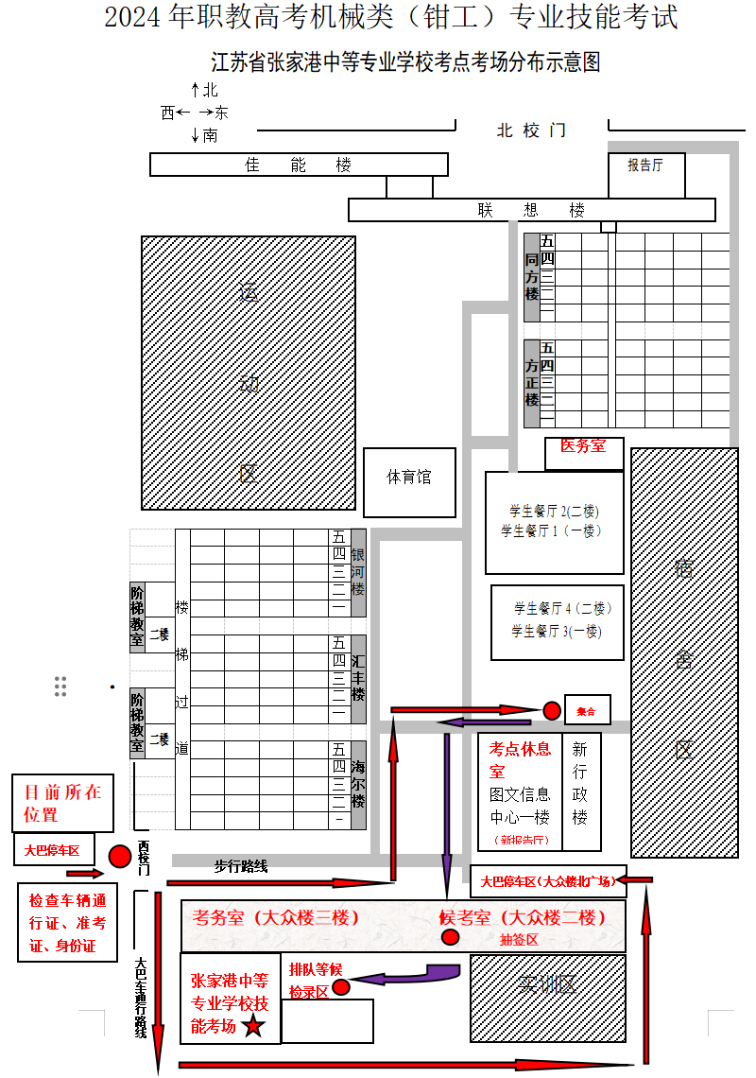

江苏省2024年职教高考机械专业技能考试
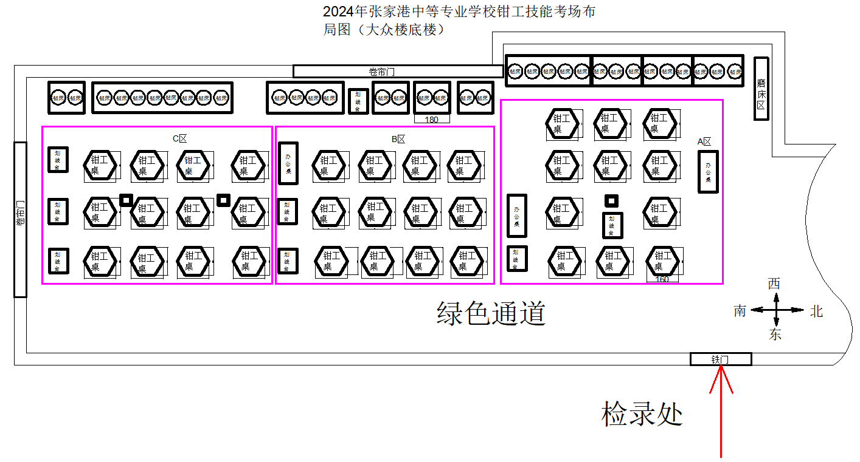
张家港中等专业学校考点考场示意图

大众楼底楼 钳工考场示意图

提醒：到达考场前分A、B、C三区梯队进入考场，考试结束后请考生依次退场，服从工作人员指挥按指定路线离开考场。

张家港中等专业学校考点考试须知
- 考前准备
1．所在学校负责考生及带队教师身体健康状况精准摸排工作，如有异常及时汇报考点。
2．考生和送考人员应严格履行好“自己健康第一责任人”的义务，对自身的健康负责，应全程做好安全防护，考生所在学校统一组织交通工具，统一安排入住酒店。
3．送考教师负责人或个人考生于3月13日上午10点前将校外人员信息表（附件1）电子文档发至邮箱: 584132272@qq.com，备注邮件名：XX学校+参加考试人数+考点名称或报名点＋考生姓名。
4.按联考委提供的网址核对并打印准考证。
网址：https://zs.jsut.edu.cn/2024/0224/c5639a175574/page.htm
二、报到地点与时间
1. 报到地点：张家港中等专业学校西校门（国泰南路）。
2. 看考场时间：3月15日考生于3月14日15:00前报到看考场；3月16日考生于3月15日18:50前报到看考场；3月17日考生于3月16日18:50前报到看考场（具体看熟悉场地安排）。
三、缴费
（一）收费标准（报名费）：每人每科40元
（二）收款单位基本信息
按江苏理工学院提供的网址进行缴费
网址：https://zs.jsut.edu.cn/2024/0224/c5639a175574/page.htm
（三）缴费时间和要求
1. 3月11日前，通过江苏理工学院网址缴费并打印准备证（备注：缴费后方可下载准考证打印）
2.备注栏必须标注缴费单位和参考人数或报名点和姓名（千万不能忘记）
范例：***学校64人或***报名点和姓名
（四）缴费联系人及咨询电话。联系人：冯恺伟；联系电话：0512—58269688
- 报到须知
- 报到时带队教师须携带学校介绍信和身份证。
- 考生所在学校的送考大巴车需打印车辆通行证（见附件2），送考私家车原则上禁止入校（西门有停车场），如有特殊情况请与考点联系。
- 考生、送考教师、送考司机从学校西门进入考点。安保人员上车查验准考证、身份证、入校介绍信、通行证等信息，核验通过后送考司机将车辆停至指定地点，考生和送考教师下车进行身份核验。
- 考生先到达休息室（新报告厅）集中，出示身份证、准考证；送考教师按准考证号从小到大组织有序排队，进行身份核验并排成三组去候考室（抽签区）抽签，抽签完后按考点规划路线步行至考试区域分为A区、B区、C区三队等候检录。
- 准时报到，如有特殊情况请与考点联系，联系电话：051258269688，15962368956（冯老师）。
五、考试时间与地点（详见准考证）
1．考试时间：2024年3月15日-3月17日
2．考场地点：大众楼底楼实训区
3．考试检录及抽签地点：大众楼二楼候考室
4．送考老师及考生休息地点：图文信息楼1楼（新报告厅，参考考场分布示意图）
5．医疗服务地点：国泰楼一楼卫生室（一食堂东南面）
六、熟悉场地安排
报到当天安排考生进校熟悉考场。带队教师带领考生分批按时熟悉场地，服从考点工作人员管理。
（1）3月15日上午考试的考生熟悉场地时间为：3月14日15：30－16：00
（2）3月15日下午考试的考生熟悉场地时间为：3月14日16：00－16：30
（3）3月16日上午考试的考生熟悉场地时间为：3月15日18：50－19：20
（4）3月16日下午考试的考生熟悉场地时间为：3月15日19：20－19：50
（5）3月17日上午考试的考生熟悉场地时间为：3月16日18：50－19：20
（5）3月17日下午考试的考生熟悉场地时间为：3月16日19：20－19：50
七、交通住宿及用餐服务指南
1．交通线路
（1）靖张高速出口处，下高速进入张家港西互通，然后进入芙蓉大道再往小河坝路，到国泰南路左拐300米到达张家港中等专业学校西门（学校北大门在国泰南路向北第一个红绿灯处右转约100米处到达北门）具体按导航路线导航到张家港中等专业学校西门。。
（2）从苏虞张公路直接进入华昌路，然后转入南苑东路，随后走南苑西路，向北进入港城大道，左拐进入小河坝西路，国泰南路右拐300米到达张家港中等专业学校西门。（学校北大门在国泰南路向北第一个红绿灯处右转约100米处到达北门）具体按导航路线导航到张家港中等专业学校西门。
2．住宿
各校自行安排，统一管理。考生所在学校带队教师需做好考生监督管理，完善考生考试期间健康体温检测信息，如有异常及时采取措施，并报告考点学校。
3．用餐
学校食堂可提供快餐预定服务，有需要的学校可提前咨询。联系人：胡老师，联系电话：0512-58269768（13773297017），注意提前联系，在3月14日中午之前联系。
八、考试注意事项
1．考生入校前，带队教师在上车前测量考生体温，发现异常及时报备考点学校。
2．考生进场前50分钟（上午场6:40，下午场12:10）组织抽取工位号，考生凭身份证、准考证进入西校门，先在休息室集中整队，随后跟着引导员到候考室进行抽签，抽签后，抽签号保管好，考生在工作人员引导下进入候考区域进行检录，按抽签号、身份证、准考证按时进入对应考场进行考试。
3．考生不得携带任何通信工具进入考场。
4．考生不得携带《钳工工量具清单》规定外的工量具及考试用料进入考场，请进场前检查核对，以免影响进场时间。
5．考生考试过程中出现身体不适，要及时报告监考人员。
6．开始考试后，考生迟到15分钟不得进入考场（考试教室），正式开考45分钟内不得离开考场（考试教室）。
7．考试结束后，在监考教师、工作人员引导下，按指定路线依次有序退场，不要集聚，注意安全。
8．考生及随行人员提交的校外人员信息表必须真实、准确。
9．请考生关注考点所在地的疫情防控要求，及时了解相关政策信息。
九、举报信箱：学校北大门门卫室，举报电话：0512－58269595 0512－58269615

江苏省2024年职教高考机械专业技能考试
张家港中等专业学校考点场次安排
专业方向 | 考试  日期 | 考试时间 | 考生人数 | 生源学校 | 人数
钳工 | 3月15日 | 8：00-12：30 | 128人 | 张家港市第三职业高级中学 | 128
钳工 | 3月15日 | 13：30-18：00 | 132人 | 昆山市区中职往届生 | 4
 |  |  |  | 张家港市第三职业高级中学 | 3
 |  |  |  | 张家港市第二职业高级中学 | 1
 |  |  |  | 苏州市教育考试院 | 3
 |  |  |  | 苏州市纺织职工中专 | 1
 |  |  |  | 常熟市滨江职业技术学校 | 113
 |  |  |  | 常熟招生办职教高考报名点 | 5
 |  |  |  | 昆山工贸技工学校 | 2
钳工 | 3月16日 | 8：00-12：30 | 142人 | 张家港中等专业学校 | 126
 |  |  |  | 苏州丝绸中等专业学校 | 16
钳工 | 3月16日 | 13：30-18：00 | 133人 | 江苏省相城中等专业学校 | 42
 |  |  |  | 江苏省常熟中等专业学校 | 47
 |  |  |  | 常熟高新园中等专业学校 | 44
钳工 | 3月17日 | 8：00-12：30 | 148人 | 江苏省太仓中等专业学校 | 115
 |  |  |  | 江苏省吴江中等专业学校 | 33
钳工 | 3月17日 | 13：30-18：00 | 143人 | 江苏省昆山第一中等专业学校 | 74
 |  |  |  | 江苏省昆山第二中等专业学校 | 69

江苏省2023年普通高校职教高考机械专业技能考试
考试科目、时间及信号
日期 | 科目 | 考试时间 | 程序及信号
3月15日上午3月16日上午  3月17日上午 | 钳工 | 8：00-12：30 | 7：30 考生进场，信号：电铃
3月15日上午3月16日上午  3月17日上午 | 钳工 | 8：00-12：30 | 7：40 | 宣读考生守则、考试注意事项、签订《考生诚信考试承诺书》
3月15日上午3月16日上午  3月17日上午 | 钳工 | 8：00-12：30 | 7：45 | 启封试卷，发放考试用料，敲钢印
3月15日上午3月16日上午  3月17日上午 | 钳工 | 8：00-12：30 | 7：55 | 填写试卷姓名、看卷(图纸)等
3月15日上午3月16日上午  3月17日上午 | 钳工 | 8：00-12：30 | 8：00 | 考试开始，信号：电铃
3月15日上午3月16日上午  3月17日上午 | 钳工 | 8：00-12：30 | 12：15 | 提醒考生
3月15日上午3月16日上午  3月17日上午 | 钳工 | 8：00-12：30 | 12：30 | 考试结束，信号：电铃
3月15日下午  3月16日下午3月17日下午 | 钳工 | 13:30-18:00 | 13：00 | 考生进场，信号：电铃
3月15日下午  3月16日下午3月17日下午 | 钳工 | 13:30-18:00 | 13：10 | 宣读考生守则、考试注意事项、签订《考生诚信考试承诺书》
3月15日下午  3月16日下午3月17日下午 | 钳工 | 13:30-18:00 | 13：15 | 启封试卷，发放考试用料，敲钢印
3月15日下午  3月16日下午3月17日下午 | 钳工 | 13:30-18:00 | 13：25 | 填写试卷姓名、看卷(图纸)等
3月15日下午  3月16日下午3月17日下午 | 钳工 | 13:30-18:00 | 13：30 | 考试开始，信号：电铃
3月15日下午  3月16日下午3月17日下午 | 钳工 | 13:30-18:00 | 17：45 | 提醒考生
3月15日下午  3月16日下午3月17日下午 | 钳工 | 13:30-18:00 | 18：00 | 考试结束，信号：电铃

考场规则
一、考生应讲诚信并自觉服从监考员等考试工作人员管理，不得以任何理由妨碍监考员等考试工作人员履行职责，不得扰乱考场及其他考试工作地点的秩序。
二、考生凭准考证和身份证按规定时间和地点参加考试。
三、考生不得携带任何书刊、报纸、稿纸、资料、通讯工具（如手提电话、寻呼机及其他无线接收、传送设备等）、存储设备（如U盘、移动硬盘、MP3等）等物品进入考场。
四、考生入场后，对号入座（工位），将准考证、身份证放在监考员指定的地方以便核验。不到规定的开考时间，考生不得答题（操作）。
五、考生遇试卷分发错误及试卷字迹不清等问题，可举手询问；涉及试题内容的疑问，不得向监考员询问。
六、考生迟到15分钟后不准进入考点参加当次科目考试，交卷（考件）出场时间不得早于联考委规定的具体出场时间。考生交卷出场后不得再进场续考，也不得在考场附近逗留或交谈。
七、考生在试卷、答题纸的密封线外规定的地方答题。不准用规定以外的笔和纸答题，不准在答卷（考件）上做任何标记。
八、考生在考试过程中须规范安全操作，并保管好答卷（考件），如因考生违章操作或保管不善，导致事故或答卷（考件）损毁、丢失，责任由考生自负。
九、考生因故离开考场的应将答卷（考件）交由监考员保管，不准将试卷、答卷（考件）或草稿纸带出考场，且同时只能有一名考生离开。
十、考生在考场内须保持安静，不准吸烟，不准喧哗，不准交头接耳、左顾右盼、打手势、做暗号，不准夹带、旁窥、抄袭或有意让他人抄袭，不准传抄答案或交换试卷（考件）。
十一、考试终了时间一到，考生应立即停止答卷、操作。经监考员逐个核查无误后，方可依次离开考场。
十二、考生如不遵守考场纪律，不服从考务工作人员管理，有违纪、作弊等行为，联考委将按照《国家教育考试违规处理办法》进行处理，并记入考生诚信考试电子档案。
十三、考生不得自带考试用原材料，每人1件材料。加工应前先检查毛坯是否合格。如果发放材料是料头或弯曲严重、尺寸有问题，可申请更换。
十四、考生在考试铃声响后方可切削加工，之前可以装刀。考试时间一到，停止操作、交工件，并必须交回图纸和评分表，不得带离考场。
十五、考生在车好工件一端后，须请监考教师打钢印，此后不得车削掉。如果打好钢印端面要重新车削，需向监考老师申请，但只能重新申请1次。考生封装后的工件没有专用钢印，作为无效工件处理。
十六、考生考试中需向其他考生借用工量刀具的，需向监考老师举手申请，考生不得擅自走动或离开考场。
十七、考试中出现机床自身损坏的，可向监考老师申请更换或维修，所耽搁时间相应延长。但属考生自己误操作撞损机床，如果撞损严重（如：打坏齿轮、卡盘、撞弯传动轴等），使得机床无法正常工作的，取消考试资格；如果撞损不严重，可当场修复的，考试时间不延长。
十八、考生在考试中如发现机床质量不好影响正常加工的，可举手向监考老师申请维修，但不得私自调整机床；如不经申请私自调整机床的，经劝阻不听的取消考试资格。
十九、考生在考试结束后，应尽快清扫机床，离开考场，时间不得超过20分钟。
二十、考生考试结束后恶意调整机床，致使其他考生无法正常考试，或加工精度受到影响的，应作为作弊处理。

考生守则
一、考生应讲诚信并自觉服从监考员等考试工作人员管理，不得以任何理由妨碍监考员等考试工作人员履行职责，不得扰乱考场及其他考试工作地点的秩序。
二、考前30分钟，考生凭本人居民身份证、准考证进入考场。考生只许携带必需的用具，严禁携带任何书刊、报纸、稿纸、资料、通讯工具（如寻呼机、手机、小灵通等）、存储设备（如U盘、移动硬盘、MP3等）等物品进入考场。考场不负责保管考生所带物品。
三、考生入场后，对号入座（工位），将身份证、准考证放在监考员指定的地方以便核验。不到规定的开考时间，考生不得答题（操作）。
四、开考15分钟后考生不得入场，按联考委规定的交卷（考件）时间交卷（件）出场后不得再进场续考，也不准在考场附近逗留或交谈。
五、考生遇试卷分发错误及试题字迹不清等问题，可举手询问；涉及试题内容的疑问，不得向监考员询问。
六、考生在考试过程中须规范安全操作，并保管好答卷（考件），如因考生违章操作或保管不善，导致事故或答卷（考件）损毁、丢失，责任由考生自负。
七、考生因故离开考场的应将答卷（考件）交由监考员保管，不准将试卷、答卷（考件）或草稿纸带出考场，且同时只能有一名考生离开。
八、考生在考场内须保持安静，不准吸烟，不准喧哗，不准交头接耳、左顾右盼、打手势、做暗号，不准夹带、旁窥、抄袭或有意让他人抄袭，不准交换试卷、答卷（考件），不准将试卷带出考场，严禁冒名顶替，不准用规定以外的笔答题，不准在试卷、答卷（考件）上做任何标记。
九、考试终了信号发出后，考生立即停止答卷（操作）。经监考员逐个回收答卷（考件）无误后，根据监考员指令依次退出考场。考生不得将试卷、答卷（考件）和草稿纸带出考场。
十、对考生违反考试纪律与规定的行为，联考委按《国家教育考试违规处理办法》予以处理。
十一、考生不得自带考试用原材料，每人1件材料。加工应前先检查毛坯是否合格。如果发放材料是料头或弯曲严重、尺寸有问题，可申请更换。
十二、考生在考试铃声响后方可切削加工，之前可以装刀。考试时间一到，停止操作、交工件，并必须交回图纸和评分表，不得带离考场。
十三、考生在车好工件一端后，须请监考教师打钢印，此后不得车削掉。如果打好钢印端面要重新车削，需向监考老师申请，但只能重新申请1次。考生封装后的工件没有专用钢印，作为无效工件处理。
十四、考生考试中需向其他考生借用工量刀具的，需向监考老师举手申请，考生不得擅自走动或离开考场。
十五、考试中出现机床自身损坏的，可向监考老师申请更换或维修，所耽搁时间相应延长。但属考生自己误操作撞损机床，如果撞损严重（如：打坏齿轮、卡盘、撞弯传动轴等），使得机床无法正常工作的，取消考试资格；如果撞损不严重，可当场修复的，考试时间不延长。
十六、考生在考试中如发现机床质量不好影响正常加工的，可举手向监考老师申请维修，但不得私自调整机床；如不经申请私自调整机床的，经劝阻不听的取消考试资格。
十七、考生在考试结束后，应尽快清扫机床，离开考场，时间不得超过20分钟。
十八、考生考试结束后恶意调整机床，致使其他考生无法正常考试，或加工精度受到影响的，应作为作弊处理。
《职教高考考试违规行为处理办法》（节选）
违规行为 |  | 处理办法
 |  | 监考员 | 考点主任（或副主任）
一、  考  生  考  试  违  纪  （1—9） | 1．开考后，考生仍携带规定以外的物品进入考场或者未放在指定位置。 | 将违规所带物品集中统一放置，如实记入《考场情况登记表》，监考员签字确认并通知违纪考生，同时报告考点主任或副主任。 | 报联考办，并由联考办汇总报联考委。联考委根据《国家教育考试违规处理办法》有关规定，按考试违纪处理，取消考生该科目考试成绩。
一、  考  生  考  试  违  纪  （1—9） | 2．考生未在规定的座位（工位）参加考试的。 | 首先核实考生身份，核查答卷上所填写姓名、考号是否为该考生本人。如系考生坐错座位，立即纠正并如实记入《考场情况登记表》，监考员签字确认并通知违纪考生， 报告考点主任或副主任。 | 处理办法同（1）
一、  考  生  考  试  违  纪  （1—9） | 3.考生在考试开始信号发出前答题或者考试结束信号发出后继续答题的。 | 立即制止，如实记入《考场情况登记表》，监考员签字确认同时通知违纪考生，并报告考点主任或副主任 | 处理办法同（1）
一、  考  生  考  试  违  纪  （1—9） | 4．考生在考试过程中旁窥、交头接耳、互打暗号或手势的。 | 处理办法同（3） | 处理办法同（1）
一、  考  生  考  试  违  纪  （1—9） | 5．考生在考场或者教育考试机构禁止的范围内，喧哗、吸烟、或者实施其他影响考场秩序的行为。 | 处理办法同（3） | 处理办法同（1）
一、  考  生  考  试  违  纪  （1—9） | 6.考生未经监考员同意，在考试过程中擅自离开考场的。 | 处理办法同（3） | 处理办法同（1）
一、  考  生  考  试  违  纪  （1—9） | 7.考生将试卷、答卷、草稿纸、考件等考试用纸带出考场的。 | 立即制止并取证，追回考生带出的考试用纸，如实记入《考场情况登记表》，同时通知违纪考生，并报告考点主任或副主任。 | 处理办法同（1）
一、  考  生  考  试  违  纪  （1—9） | 8.考生用规定以外的笔或者纸答题或者在答卷规定以外的地方写姓名、考试证号或以其他方式在答卷（考件）上标记信息的。 | 首先核实考生身份，核查答卷上所填写姓名、考号是否为该考生本人，立即制止，如实填入《考场情况登记表》，同时通知违纪考生，并报告考点主任或副主任 | 处理办法同（1）
一、  考  生  考  试  违  纪  （1—9） | 9.考生有其他违反考场规则但尚未构成作弊的行为。 | 予以制止，如实记入《考场情况登记表》，同时通知违纪考生，报告考点主任或副主任 | 根据情节，处理办法同（1），或移送司法机关处理。
二、  考  生  考  试  作  弊  （10-  22） | 10.考生携带与考试内容相关的文字材料或者存储有与考试内容相关资料的电子设备（物品）参加考试的。 | 立即制止并取证，将考生作弊相关物品集中统一放置留证，如实记入《考场情况登记表》，同时通知作弊考生，对暂扣的考生物品应填写收据，并报告考点主任或副主任 | 报联考办，由联考办汇总后报联考委，联考委根据《国家教育考试违规处理办法》有关规定，按考试作弊处理，该考生当次报名参加考试的各科目成绩无效。
二、  考  生  考  试  作  弊  （10-  22） | 11.考生抄袭或者协助他人抄袭试题答案或者与考试内容相关的资料的。 | 处理办法同（10） | 处理办法同（10）
二、  考  生  考  试  作  弊  （10-  22） | 12.考生抢夺、窃取他人试卷、答卷（考件）或者强迫他人为自己抄袭（操作）提供方便的。 | 处理办法同（10） | 处理办法同（10）
二、  考  生  考  试  作  弊  （10-  22） | 13.考生在考试过程中使用通讯设备的 | 处理办法同（10） | 处理办法同（10）
二、  考  生  考  试  作  弊  （10-  22） | 14.由他人冒名代替参加考试的 | 立即制止并取证，该科考试结束后，将其带到考务办公室听候处理，记入《考场情况登记表》，并立即报告考点主任或副主任 | 详细调查，如系替考，立即报联考办，由联考办汇总后报联考委，联考委根据《国家教育考试违规处理办法》有关规定，按考试作弊处理，被替考生当次报名参加考试的各科目成绩无效。
二、  考  生  考  试  作  弊  （10-  22） | 15.考生故意销毁试卷、答卷（考件）或者考试材料的。 | 处理办法同（10） | 处理办法同（10）
二、  考  生  考  试  作  弊  （10-  22） | 16.考生答卷（考件）上标注与本人身份不符的姓名、考试证号等信息的。 | 立即制止并取证，将考生作弊物品集中放置留证，记入《考场情况登记表》该科考试结束后，将其带到考务办公室听候处理，并报告考点主任或副主任 | 处理办法同（14）
二、  考  生  考  试  作  弊  （10-  22） | 17.考生传、接物品或者交换试卷、答卷（考件）、草稿纸等其他作弊行为的。 | 处理办法同（10） | 处理办法同（10）
二、  考  生  考  试  作  弊  （10-  22） | 18.考场纪律混乱、考试秩序失控，出现大面积考试作弊现象或其他应认定为作弊行为的。 | 应立即全力制止并取证，立即报告考点主任或副主任，如实记入《考场情况登记表》 | 立即组织力量制止，并按（10）处理，同时立即向联考委和省教育考试院报告。
二、  考  生  考  试  作  弊  （10-  22） | 19.考生故意扰乱考点、考场等考试工作场所秩序或其他扰乱考试管理秩序的行为的。 | 尽力排除干扰，并立即报告考点主任或副主任，如实记入《考场情况登记表》 | 立即组织力量制止，根据《国家教育考试违规处理办法》有关规定，终止其继续参加本科目考试，其当次报名参加考试的各科成绩无效。考生及其他人员的行为违反《治安管理处罚条例》的，由公安机关进行处理；构成犯罪的，由司法机关依法追究刑事责任。
二、  考  生  考  试  作  弊  （10-  22） | 20.考生拒绝、妨碍考试工作人员履行管理职责的。 | 处理办法同（19） | 处理办法同（19）
二、  考  生  考  试  作  弊  （10-  22） | 21.考生威协、侮辱、诽谤考试工作人员或者其他考生的。 | 处理办法同（19） | 处理办法同（19）
二、  考  生  考  试  作  弊  （10-  22） | 22.接到场外举报本考场内考生有违纪舞弊行为的。 | 注意观察，考试结束后，将被举报考生留下核实情况。 | 会同监考员核实举报情况，若情况属实或有其他违纪舞弊行为的，按《国家教育考试违规处理办法》相关条款进行处理，并由监考员如实记入《考试情况登记表》，立即向联考办报告。

附件1：
校外人员信息表
学校名称或报名点
考点名称 | 常州市高级职业技术学校
类别 | 姓名 | 身份证号 |  | 联系方式 | 健康状况
带队老师
送考老师
指导老师
司机
考生 | 姓名 | 考生号 | 身份证号 | 联系方式 | 健康状况
1
2
3
4

介 绍 信
现有我校**专业**位学生前来参加2024年职教高考钳工技能考试(带队老师***（身份证号码：******************），乘坐车辆车牌号码苏******)。

特此证明
******学校（盖章）
二○二四年三月 * 日

附件2：送考车辆通行证


